- https://национальныепроекты.рф/news/v-moskve-proydet-detskiy-inklyuzivnyy-futbolnyy-turnir-pod-flagom-dobra
- https://www.fclm.ru/news/n/detskiy-turnir-pod-flagom-dobra/?ysclid=lg0p0w9oke229059304
- https://нормаспорт.рф/news/na_sapsan_arene_sostoitsya_mezhdunarodnyy_turnir_pod_flagom_dobra.html
- https://sportvmoskve.ru/news/20230323-mezhdunarodnij-detskij-inklyuzivnij-futbolnij-turnir-pod-flagom-dobra/?ysclid=lg0p34aryf127023901
- https://icmos.ru/news/detskii-inklyuzivnyi-turnir-po-futbolu-organizuyut-v-moskve
- https://www.sports.ru/tribuna/blogs/podflagomdobra/3124677.html?ysclid=lg0paqu954911815876
- https://gloverussia.ru/new/tpost/na-stadione-sapsan-arena-fk-lokomotiv-projdjot-mezhdunarodnyj-detskij-inkljuzivnyj-futbolnyj-turnir-pod-flagom-dobra/?ysclid=lg0pbcyhg7613162981
- https://lokomotiv.info/blogs/280323/95960/?ysclid=lg0pc3f5pj366099938
- https://www.asi.org.ru/event/2023/03/21/25-marta-na-stadione-sapsan-arena-fk-lokomotiv-projdet-mezhdunarodnyj-detskij-inklyuzivnyj-futbolnyj-turnir-pod-flagom-dobra/?ysclid=lg0pces8pj237058388
- https://s-bc.ru/news/tournament-for-kids
- https://bm24.ru/sport/futbol_pod_flagom_dobra/
- https://спорткадры-россии.рф/news/detskij-inklyuzivnyj-futbolnyj-turnir-pod-flagom-dobra-sobral-bolee-200-uchastnikov/
- https://fcrodina.com/news/igrok-«rodini-m»-konstantin-matveev-nagradil-uchastnikov-blagotvoritelnogo-turnira/
- https://www.mos.ru/dvms/documents/materialy_smi/view/283982220/?ysclid=lg0q0ajbc8843735756
- https://vsenovosti24.ru/v-moskve-proshel-detskij-inklyuzivnyj-futbolnyj-turnir-pod-flagom-dobra/
- Газета Метро.
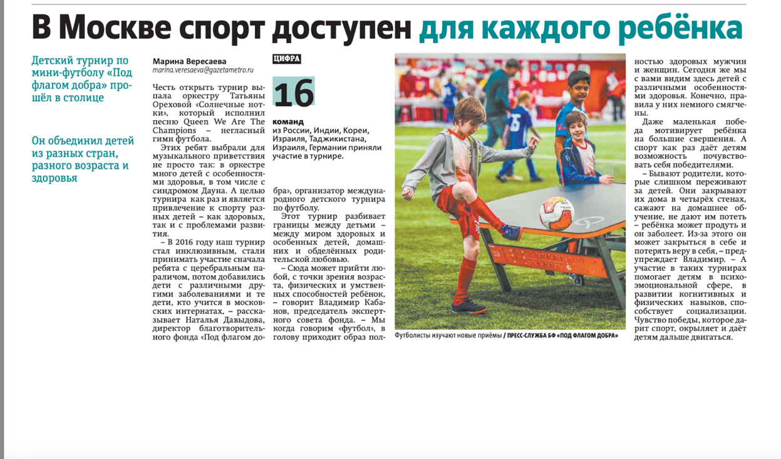
- Газета Вечерняя Москва
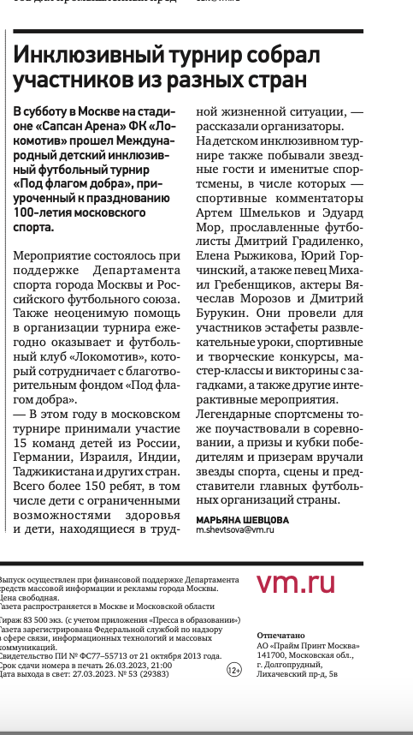
- Газета АиФ https://aif.ru/moscow/pole_s_voshodyashchimi_zvyozdami_v_moskve_proshyol_turnir_pod_flagom_dobra?ysclid=lg0p3765c6166040208
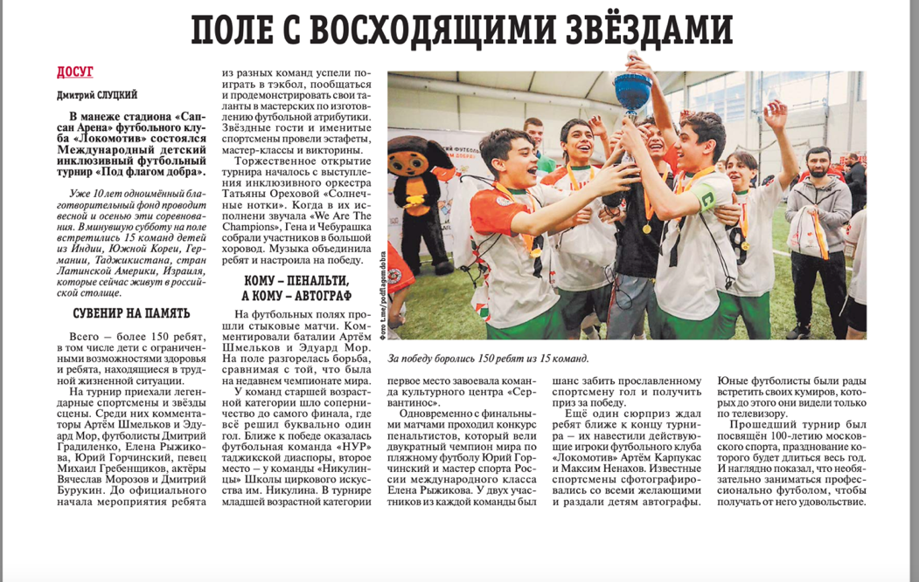
- Телеканал ТВцентр
https://www.tvc.ru/news/show/id/262557?ysclid=lg0p2kkldw409335024

Социальные сети:
тг: https://t.me/norma_sport/1032
вк: https://vk.com/wall-183911071_2385
ок: https://ok.ru/norma.sport/topic/155727442767977

